

Smart Cannabis เลี้ยงกัญชาระบบปิด

จัดทำโดย

1.ปาณิศา สุประกา 62010912507

2.กัญญาณัฐ นันทา 62010912542

3.อารยา อานจันทึก 62010912572

ห้องBC62

เสนอ

อาจารย์ ดร. เอกชัย แน่นอุดร

เป็นส่วนหนึ่งของรายวิชา อินเทอร์เน็ตของสรรพสิ่ง Internet of Things (IoT) รหัสวิชา 0904427

สาขาคอมพิวเตอร์ธุรกิจ คณะบัญชีและการจัดการ

มหาวิทยาลัยมหาสารคาม ปีการศึกษา 2565

**ที่มาและความสำคัญของปัญหา**

ปัจจุบันพืชชนิดกัญชาได้รับการปลดล็อก ประชาชนสามารถปลูกกัญชาได้ในครัวเรือนและใช้สำหรับดูแลสุขภาพและต้องทำการลงทะเบียนขออนุญาตผ่านแอป ปลูกกัญชา ประชาชนสามารถมีกัญชาไว้ในครอบครองได้ไม่ผิดกฎหมาย แต่การปลูกกัญชาให้ได้ดอกสวยๆ และง่ายในต่อการดูแล ต้องคำนึงถึงปัจจัยมากมายทั้ง ความเข้มแสงไฟ อุณหภูมิ ความชื้น ซึ่งจะทำให้คนทั่วไปมานั่งคอยควบคุมปรับค่าต่างๆพวกนี้อาจทำให้เสียเวลา ดังนั้นเราจำเป็นต้องพึ่งพาอุปกรณ์เทคโนโลยีเข้ามาช่วยทำงานได้แบบอัตโนมัติและสามารถควบคุมได้ในระยะไกลหรือทุกที่ที่มีอินเทอร์เน็ต

**วัตถุประสงค์โครงงาน**

1.เพื่อพัฒนาการเลี้ยงกัญชาในร่มด้วยเทคโนโลยีที่สามารถควบคุมได้

2.เพิ่มความสะดวกในการเลี้ยง

**ขอบเขตการดำเนิน**

**การควบคุม**

ควบคุมผ่านหน้า Dashboard Node-red

-เปิด-ปิดไฟ LED Full Spectrum Plant Grow

-เปิด-ปิดการให้น้ำแบบระบบน้ำหยด

-พัดลมทำงานอัตโนมัติเมื่ออุณหภูมิ มากกว่าหรือเท่ากับ 28 องซาเซลเซียส

**การแจ้งเตือนผ่าน Line**

-แจ้งเตือนอุณภูมิที่มากกว่าหรือเท่ากับ 28 และแสดงสถานะพัดลมกำลังทำงาน

**วัสดุอุปกรณ์**

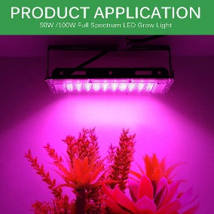

LED Full Spectrum Plant Grow หน้าที่ ช่วยให้กัญชาได้รับแสงแดดที่เพียงพอต่อการเจริญเติบโตในที่ที่มีแสงน้อย

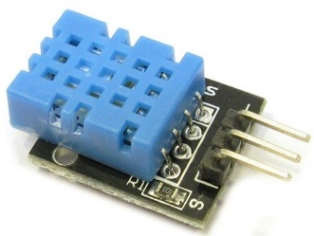

ตัววัดอุณหภูมิและความชื้น DH11 หน้าที่ วัดความชื้นภายในโรงเรือน

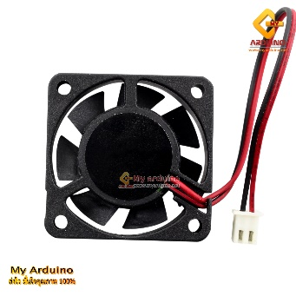

พัดลมระบายอากาศ หน้าที่ ระบายอากาศภายในโรงเรือนเพื่อควบคุมความชื้นภายในโรงเรือนให้เหมาะสมต่อการเจริญเติบโตของต้นกัญชา

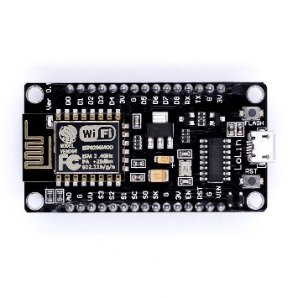

โหนด MCU SP8266 V3 หน้าที่ อัปโหลดโปรแกรมผ่าน WiFi ลงบอร์ดด้วยโปรแกรม Arduino IDE ผ่านสาย USB เพื่อควบคุมการทำงานต่าง

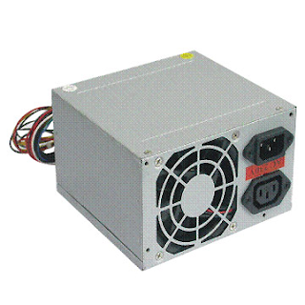

พาวเวอร์ซัพพลาย หน้าที่ เป็นแหล่งจ่ายไฟให้กับตัวขยายขาโหนด MCU และจ่ายไฟให้กับรีเลย์ทำงานต่อไป

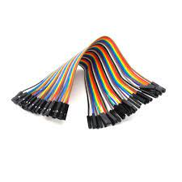

สายจั้มเปอร์ 40 ซม. หน้าที่ ใช้สำหรับเชื่อมต่อระหว่าง Arduino กับ Sensor หรือบอร์ดทดลอง โมดูลต่างๆ เพื่อเชื่อมต่อกับวงจร

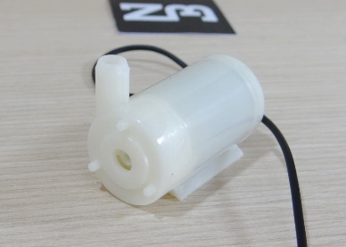

DC Pump 5V หน้าที่ ดูดน้ำเข้าตามสายไมโครไปยังวงแหวนน้ำหยดเพื่อลดน้ำต้นกัญชา

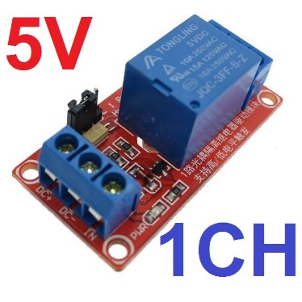

Relay module หน้าที่ เปิด – ปิด ไฟ น้ำ พัดลม

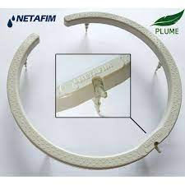

วงแหวนน้ำหยด หน้าที่ รดน้ำต้นไม้ด้วยระบบน้ำหยด

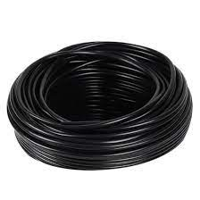

สายไมโคร หน้าที่ ลำเลียงน้ำจากปั๊มน้ำไปยังวงแหวนน้ำหยดเพื่อนรดน้ำต้นกัญชา

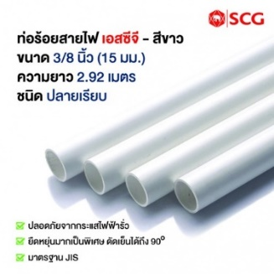

ท่อร้อยสายไฟ เอสซีจี 15 mm. หน้าที่ เป็นโครงสร้างของโรงเรือน

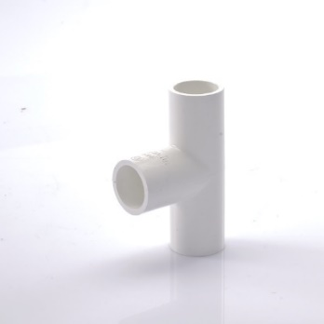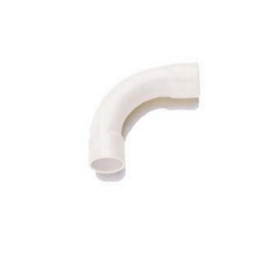

ข้อต่อท่อเอสซีจี หน้าที่ ช่วยให้โครงสร้างโรงเรือนสามารถประกอบเป็นรูปทรงได้



ผ้ายาง หน้าที่ คลุมโรงเรือน

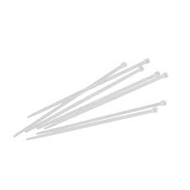

สายเคเบิ้ลไทร์ หน้าที่ รัดผ้ายางไว้กับโครงสร้าง

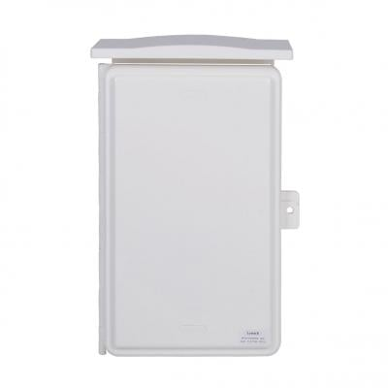

ตู้กันน้ำพลาสติกฝาทึบ หน้าที่ ใช้เก็บอุปกรณ์ในการต่อวงจร

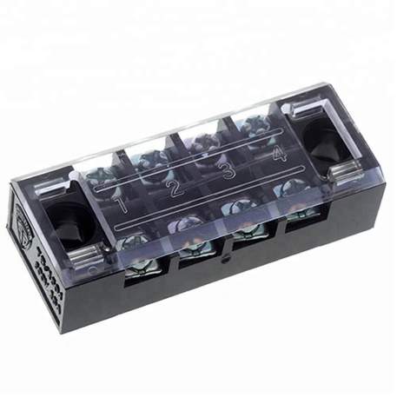

บล๊อกต่อสายไฟ เทอร์มินอลบล็อก หน้าที่เชื่อมต่อระหว่างสายไฟด้านหนึ่งเข้ากับสายไฟอีกด้านหนึ่ง หรือใช้เป็นจุดพักสายไฟเพื่อให้ง่ายและรวดเร็วในการซ่อมบำรุงอุปกรณ์หรือเพื่อเก็บสายไฟให้เป็นระเบียบ

**ซอฟแวร์ทั้งหมดที่ใช้**

-Arduino IDE

-Nodered

-MySQL

**ประโยชน์ของโครงงาน**

**-**สามารถควบคุมการทำงานของอุปกรณ์และอ่านค่าอุณหภูมิความชื้นได้ผ่านหน้า Dashboard ของ Nodered มีความสะดวกรวดเร็วไม่เสียเวลา

-สามารถเก็บข้อมูลค่าความชื้น อุณหภูมิได้

-แจ้งเตือนผ่านไลน์แสดงค่าอุณหภูมิและสถานะพัดลมกำลังทำงาน

**วิธีการดำเนินงาน**

1.ประกอบโมเดล

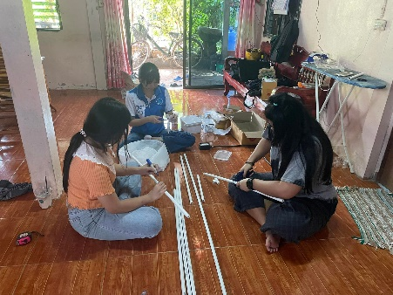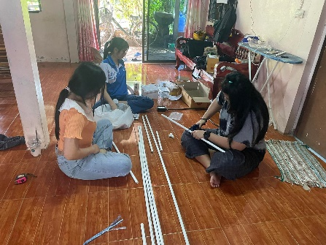

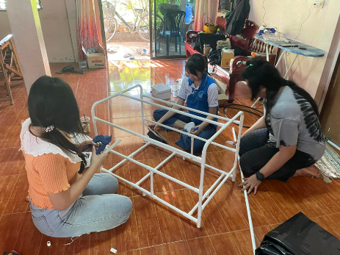

2.ต่อวงจร

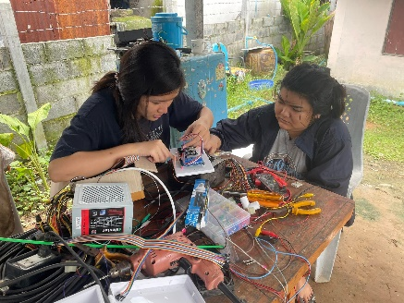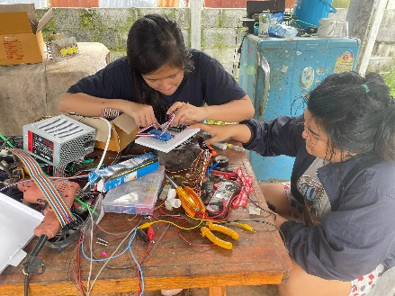

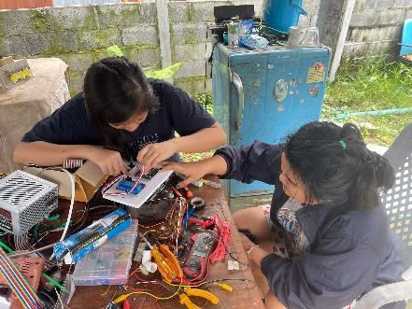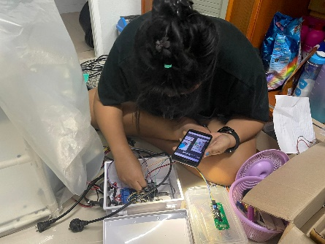

3.เขียนโค้ดใน Arduino

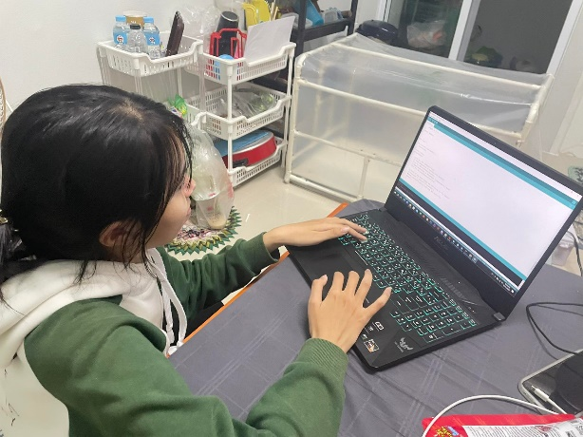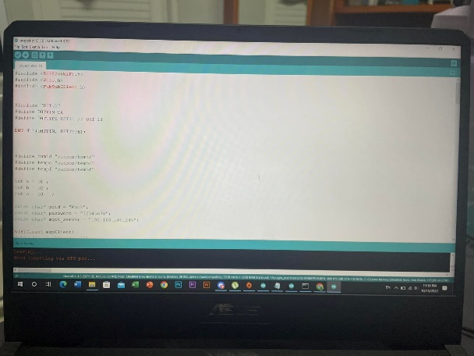

4.สร้างหน้า Dashboard ใน Node-red

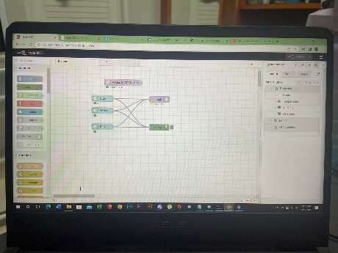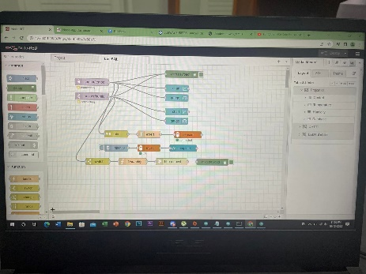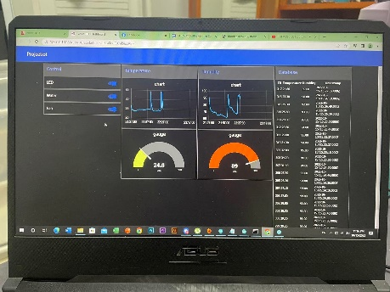

5.ทดลองควบคุมบนหน้า Dashboard

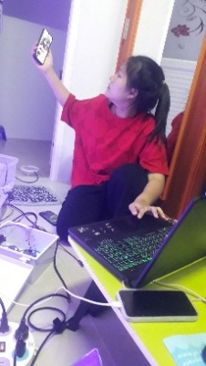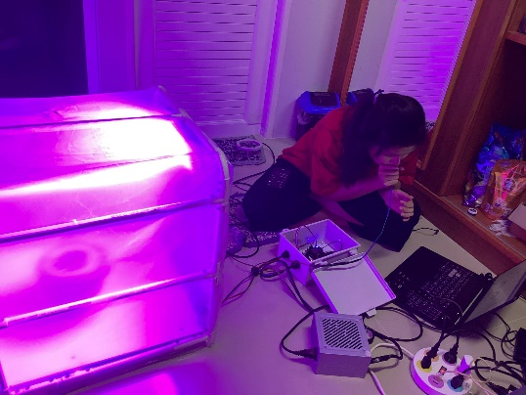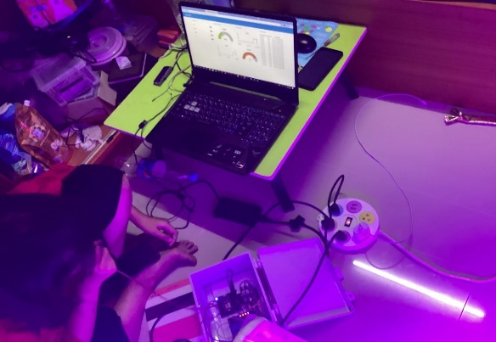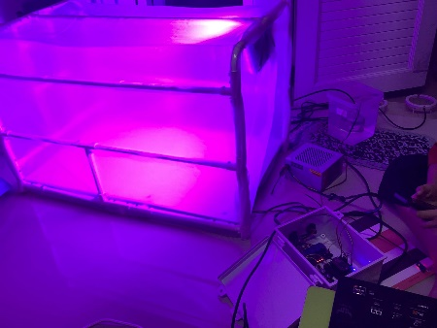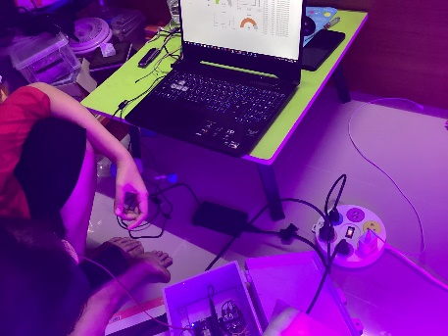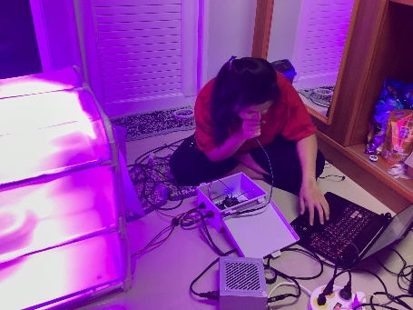

**สถาปัตยกรรมโดยรวมของทั้งระบบ**

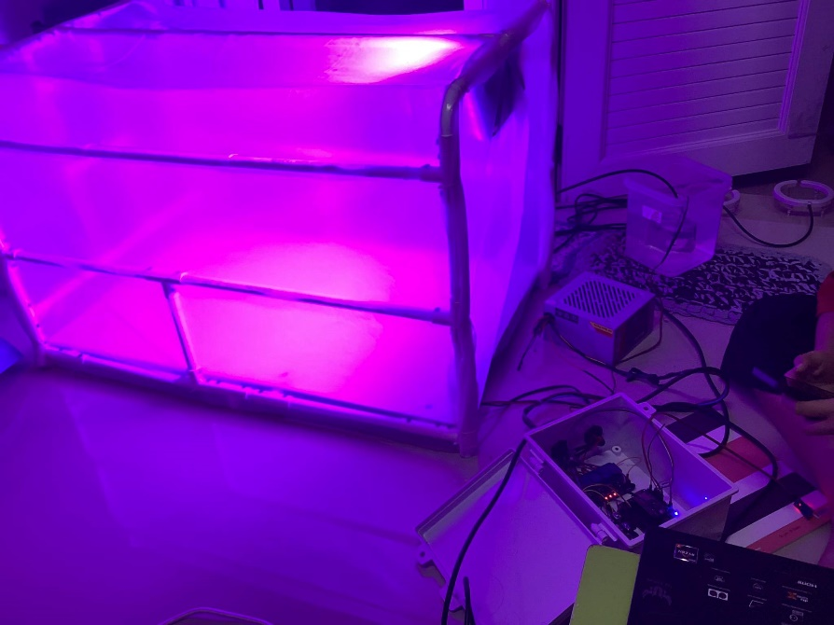

**การต่อวงจร**

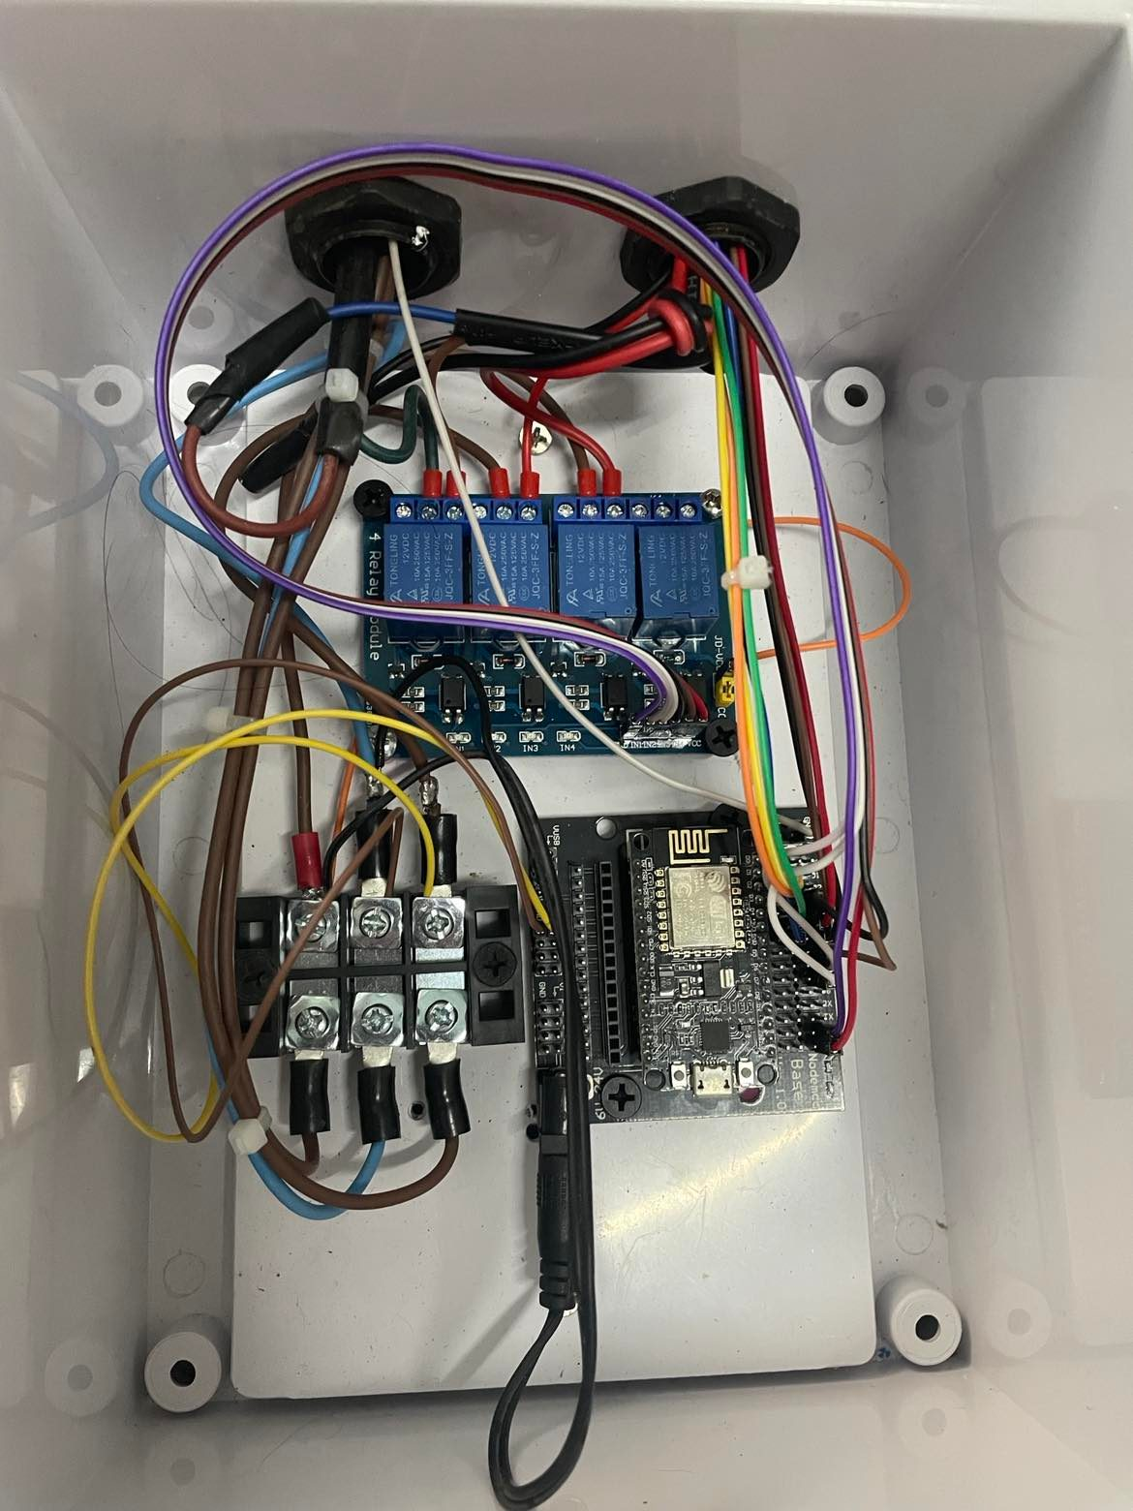

**ผลการดำเนินงาน**

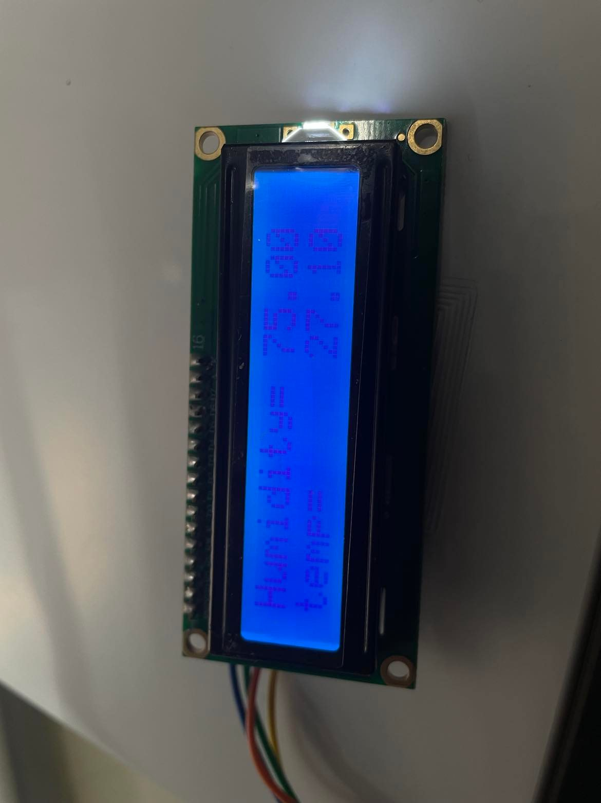

แสดงค่าความชื้นและอุณหภูมิผ่านจอ LCD

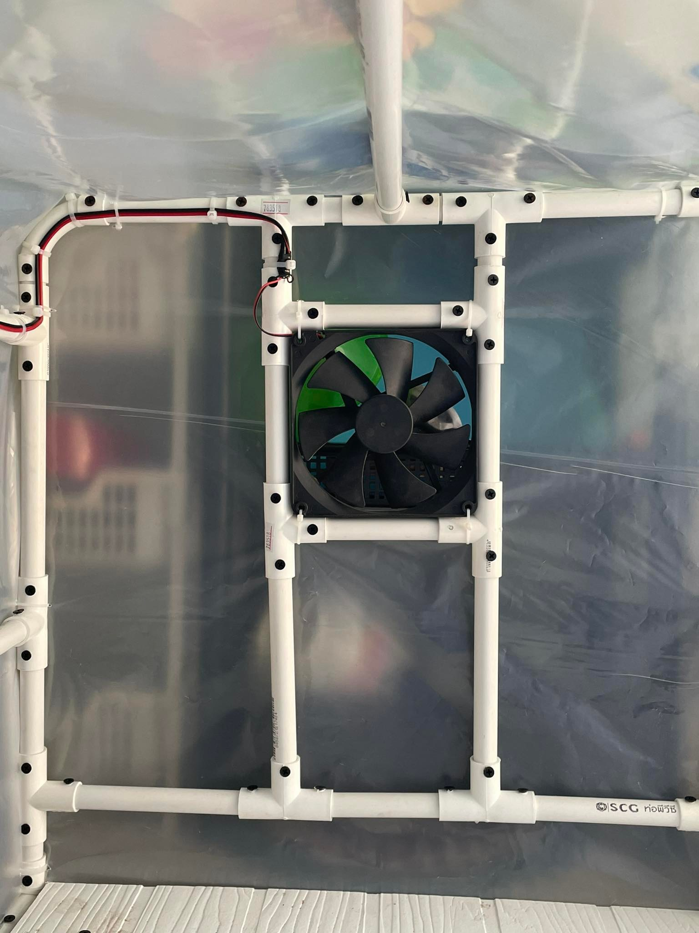

พัดลมทำงานเมื่ออุณหภูมิมากกว่า 27 องศาเซลเซียส

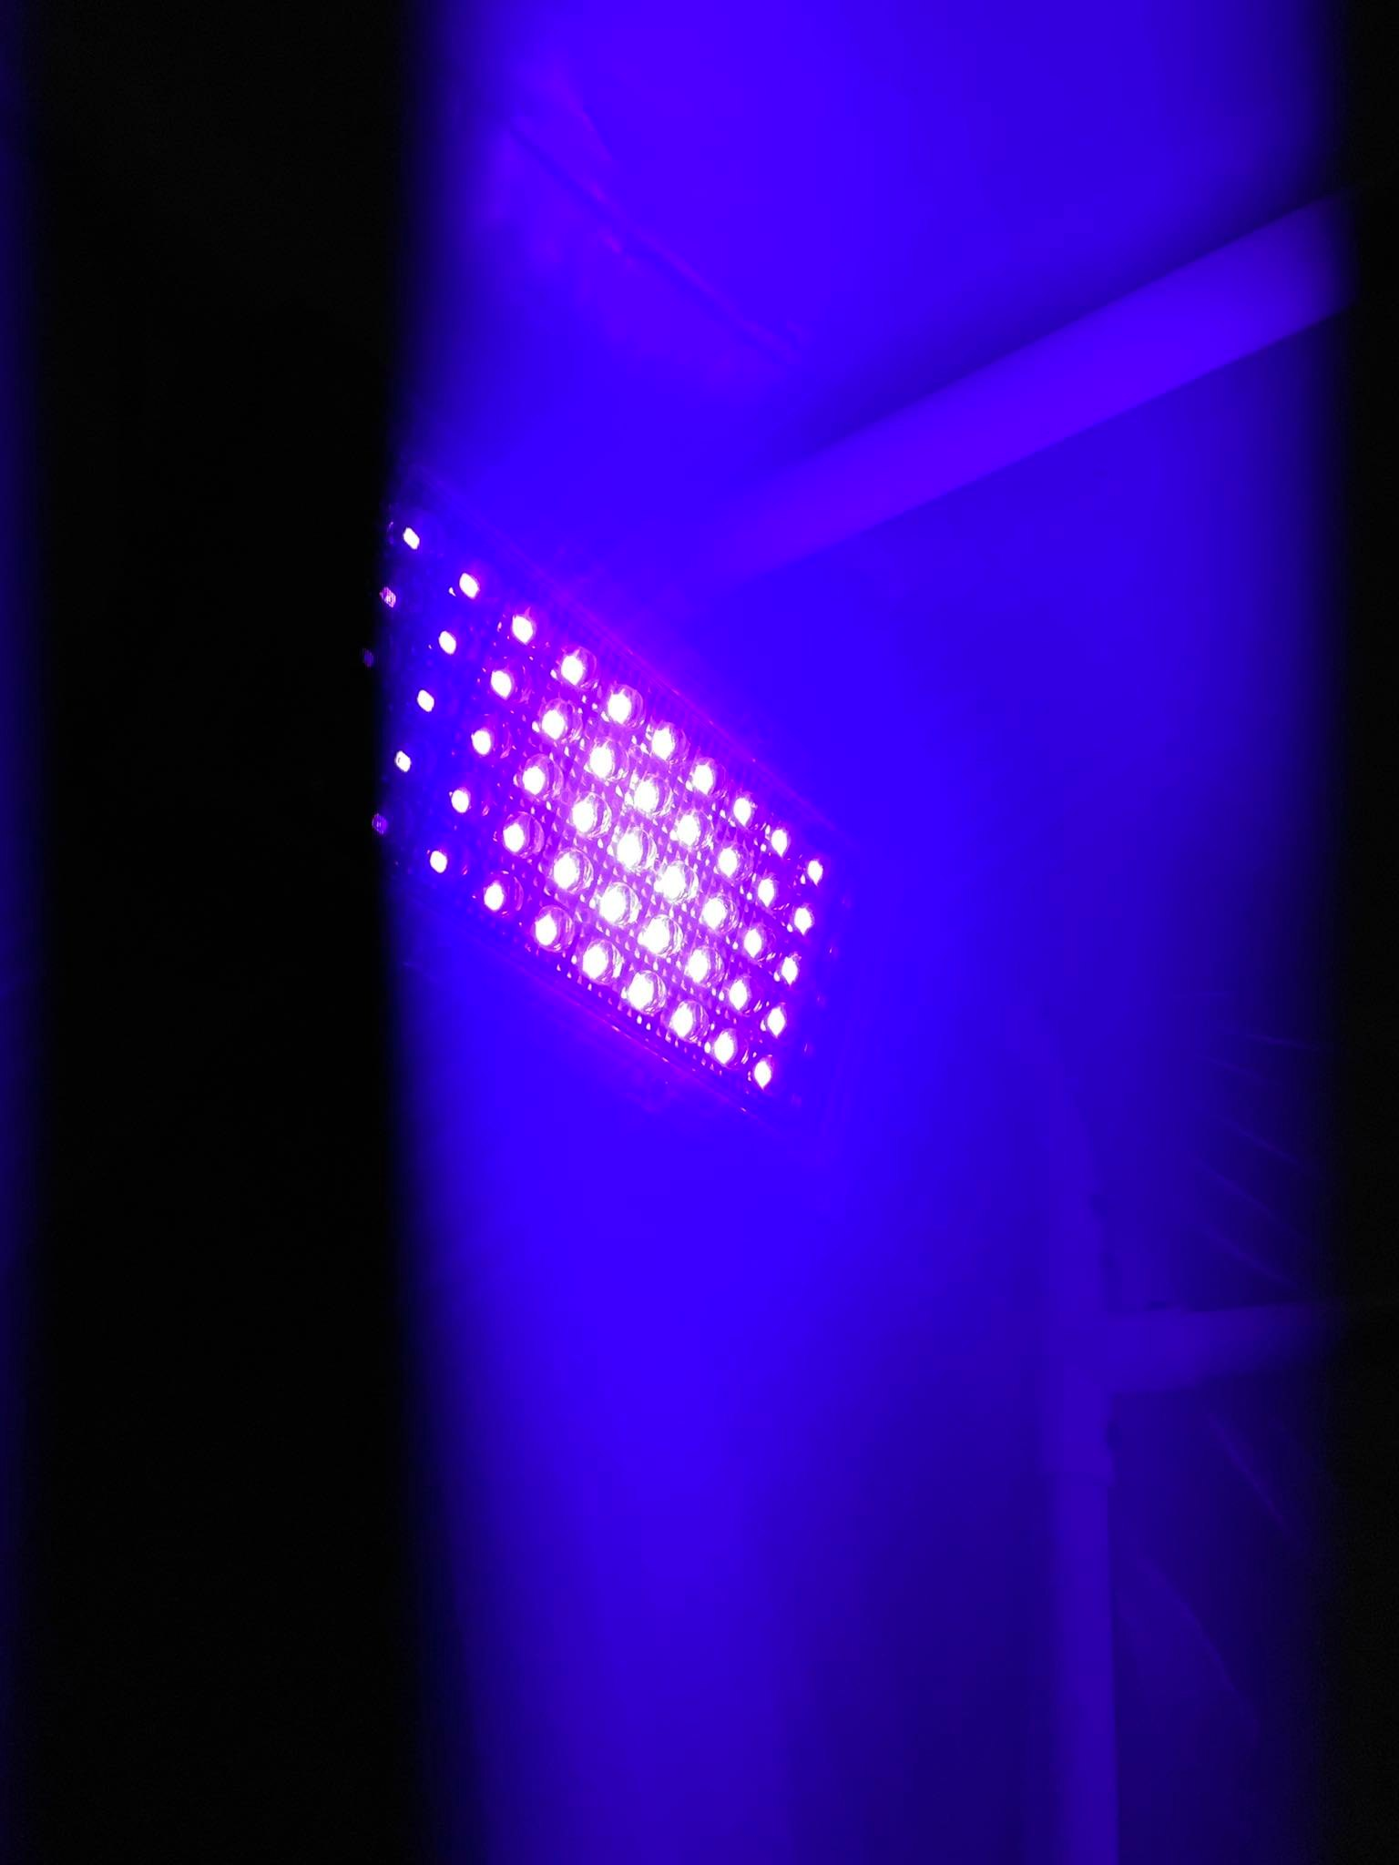

สามารถเปิด-ปิดไฟผ่านหน้า Dashboard

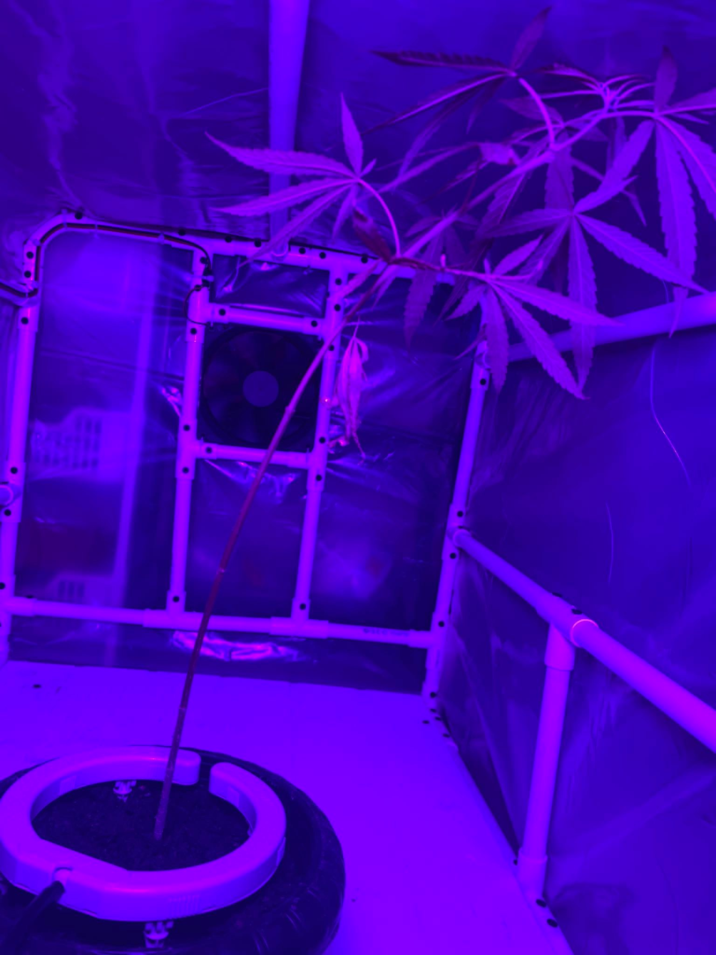

สามารถเปิด-ปิดน้ำผ่านหน้า Dashboard

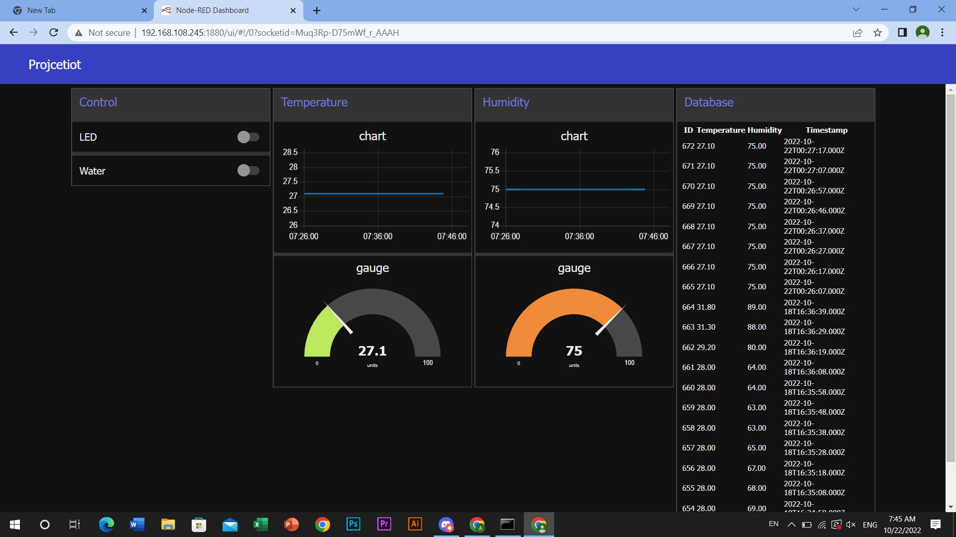

แสดงหน้าเก็บข้อมูลอ่านค่าอุณหภูมิความชื้นและควบคุม

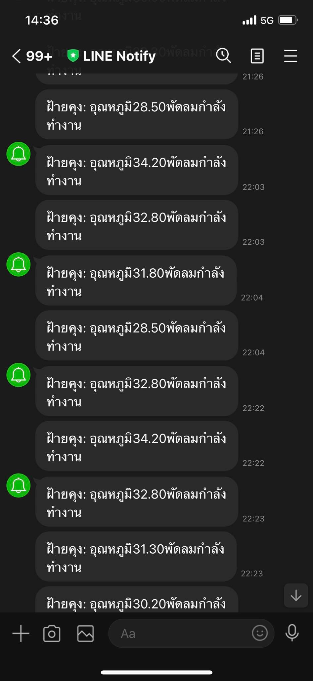

แจ้งเตือนอุณภูมิที่มากกว่าหรือเท่ากับ 28 และแสดงสถานะพัดลมกำลังทำงาน

**สรุปผลโครงงาน**

Smart Cannabis เลี้ยงกัญชาระบบปิด สามารถควบคุมและเก็บข้อมูลได้ตามวัตถุประสงค์ที่วางไว้ เพิ่มความสะดวกและง่ายต่อการดูแลสำหรับผู้เลี้ยงกัญชา

**เอกสารอ้างอิง/บรรณานุกรม**

อุณหภูมิ และ ความชื้นที่เหมาะสมในการปลูกกัญชา

http://www.smartfarmdiys.com/article/88/%E0%B8%AD%E0%B8%B8%E0%B8%93%E0%B8%AB%E0%B8%A0%E0%B8%B9%E0%B8%A1%E0%B8%B4-%E0%B9%81%E0%B8%A5%E0%B8%B0-%E0%B8%84%E0%B8%A7%E0%B8%B2%E0%B8%A1%E0%B8%8A%E0%B8%B7%E0%B9%89%E0%B8%99%E0%B8%97%E0%B8%B5%E0%B9%88%E0%B9%80%E0%B8%AB%E0%B8%A1%E0%B8%B2%E0%B8%B0%E0%B8%AA%E0%B8%A1%E0%B9%83%E0%B8%99%E0%B8%81%E0%B8%B2%E0%B8%A3%E0%B8%9B%E0%B8%A5%E0%B8%B9%E0%B8%81%E0%B8%81%E0%B8%B1%E0%B8%8D%E0%B8%8A%E0%B8%B2

วิธีปลูกกัญชา การให้แสงไฟในที่ร่ม

เพจ WEED BOOM

ไฟแบบไหนเหมาะกับการปลูกกัญชาในที่ร่ม

https://www.buildernews.in.th/happening-cat/46667

การนำ iot มาใช้การเกษตร

เพจ Localist

ปลูกกัญชาในโรงเรือนอัจฉริยะแบบ Smart Farming คณะนวัตกรรมเกษตร มหาวิทยาลัยรังสิต

https://www.baanlaesuan.com/236262/garden-farm/farming-101/cannabis-2

วิธีการรดน้ำต้นกัญชาที่เหมาะสมเพื่อการเจริญเติบโตที่สมบูรณ์ และให้ผลผลิตได้อย่างงอกงาม

https://topgardensites.com/%E0%B9%80%E0%B8%97%E0%B8%84%E0%B8%99%E0%B8%B4%E0%B8%84%E0%B8%81%E0%B8%B2%E0%B8%A3%E0%B8%9B%E0%B8%A5%E0%B8%B9%E0%B8%81%E0%B8%95%E0%B9%89%E0%B8%99%E0%B9%84%E0%B8%A1%E0%B9%89/%E0%B8%A7%E0%B8%B4%E0%B8%98%E0%B8%B5%E0%B8%81%E0%B8%B2%E0%B8%A3%E0%B8%A3%E0%B8%94%E0%B8%99%E0%B9%89%E0%B8%B3%E0%B8%95%E0%B9%89%E0%B8%99%E0%B8%81%E0%B8%B1%E0%B8%8D%E0%B8%8A%E0%B8%B2%E0%B8%97%E0%B8%B5/

วิธีการทำระบบน้ำหยดสำหรับกัญชา

https://home420-th.com/site/blog/drip-irrigation/